Sitemap

È un file XML che contiene una lista delle pagine di un sito web e fornisce indicazioni su come sono strutturate e organizzate.   
La sitemap è uno strumento importante per la SEO in quanto aiuta i motori di ricerca a **crawling** (scansionare) il sito in modo più efficiente e indicizzare meglio le pagine, migliorando così la possibilità che compaiano nei risultati di ricerca.

## Vantaggi

* I motori di ricerca possono navigare rapidamente tutte le pagine importanti del sito, senza rischiare di perderne qualcuna.
* La sitemap aiuta i motori di ricerca a indicizzare anche le pagine profonde o quelle meno collegate dal resto del sito.
* Sebbene la sola sitemap non garantisca una posizione migliore nei risultati, un sito ben strutturato e completamente indicizzato ha più probabilità di posizionarsi meglio.

## Struttura

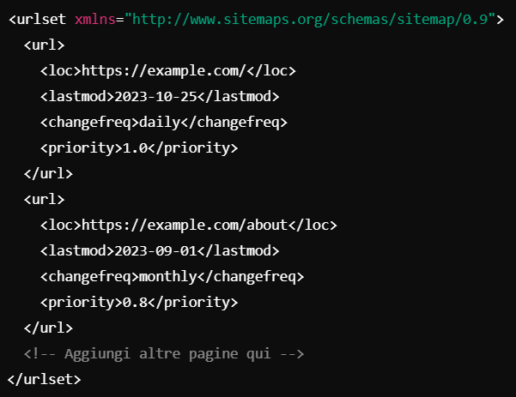Una sitemap XML contiene una serie di elementi XML specifici, ciascuno con un ruolo importante:

* **<urlset>:** l'elemento principale che racchiude tutti gli URL presenti nella sitemap.
* **<url>:** ogni pagina del sito è rappresentata da un tag <url>.
* **<loc>:** questo tag specifica l'URL della pagina, rappresentando il suo percorso completo.
* **<lastmod>:** indica la data dell'ultima modifica alla pagina, utile per i motori di ricerca per capire se la pagina è stata aggiornata di recente.
* **<changefreq>:** suggerisce con quale frequenza i contenuti di una pagina vengono aggiornati, come daily, weekly, monthly.   
  Questo aiuta i motori di ricerca a determinare quando tornare a scansionare la pagina.
* **<priority>:** assegna una priorità alla pagina, con un valore da 0.0 a 1.0.   
  Una pagina con 1.0 è considerata la più importante, mentre 0.0 è la meno importante.

## Creazione di sitemap

### Creazione manuale

Si crea un file XML usando un editor di testo, aggiungendo la struttura e i tag necessari (es. <url>, <loc>, <lastmod>, <changefreq>, <priority>).  
Questo consente un controllo preciso su ogni aspetto della sitemap.  
Può diventare complesso per siti più grandi e richiede familiarità con XML.

### Generatori online

Inserendo l’URL del sito, questi strumenti analizzano automaticamente tutte le pagine e generano un file XML pronto per l’uso.

**XML Sitemaps Generator** e **Pro Sitemaps** sono semplici, accessibili e ideali per siti piccoli e medi.

### Applicazioni desktop

Queste applicazioni sono installate sul computer e offrono un controllo avanzato, ideale per chi ha esigenze SEO complesse.  
Sono più personalizzabili e offrono anche funzionalità di analisi SEO avanzate.

**Screaming Frog SEO Spider** e **Inspyder Sitemap Creator**.

### Librerie di programmazione e strumenti da riga di comando

Permettono agli sviluppatori di generare sitemap all’interno dei flussi di lavoro, ideale per chi ha esperienza di programmazione.

* **In Python**: sitemapgen, BeautifulSoup
* **In Node.js**: sitemap-generator, gulp-sitemap
* **Strumenti CLI**: sitemap, per chi preferisce lavorare da riga di comando

### Plugin per CMS

Plugin specifici per CMS generano automaticamente le sitemap quando si aggiungono o aggiornano contenuti.

Per esempio plugin come **Yoast SEO** o **Rank Math** generano e aggiornano la sitemap in modo automatico in Wordpress.

### Come inviare la sitemap ai motori di ricerca

**Google Search Console / Bing Webmaster Tools**

Accedere a Google Search Console, selezionare la proprietà del sito.  
Navigare nella sezione “Sitemaps” nella barra laterale sinistra, inserire l'URL della sitemap (es. https://www.example.com/sitemap.xml), e fare clic su "Invia".

### Robot.txt

È consigliabile aggiungere l’URL della sitemap anche nel file robots.txt del sito, aggiungendo una riga come Sitemap: https://www.example.com/sitemap.xml.

Questo aiuta i crawler a trovare la sitemap durante la scansione del sito, rendendo il processo di individuazione più semplice.